PROJETO DE RESOLUÇÃO n. 08/2016.
Cria a Medalha de Honra ao Mérito Dr. TIMÓTEO DAVILA PEREIRA do Poder Legislativo Municipal de Guarujá do Sul-SC, e dá outras providências.

A MESA DIRETORA da Câmara Municipal de Vereadores de Guarujá do Sul, Estado de Santa Catarina, faz saber a todos os habitantes deste Município que encaminhou ao Plenário da Câmara para apreciação e votação o seguinte Projeto de Resolução:
Art. 1º Fica criada a “Medalha da Ordem ao Mérito Dr. Timóteo Davila Pereira” do Legislativo Municipal de Guarujá do Sul - SC.
§ 1º A Medalha será cunhada em metal, contendo as seguintes características: circunferência de 50 mm, com fundo liso onde será gravado o brasão do Poder Legislativo Municipal, contendo os dizeres: “DR. TIMÓTEO DAVILA PEREIRA. HONRA AO MÉRITO. PODER LEGISLATIVO MUNICIPAL”.
§ 2º O anexo único, parte integrante desta resolução, apresenta o slogan da medalha a ser seguido.
§ 3º A Medalha terá como suporte uma fita de gorgorão de seda contendo três faixas, uma em vermelho, outra em amarelo e outra em verde.
Art. 2º A honraria referida no caput do art. 1º será conferida a pessoas vivas e residentes neste Município que, reconhecidamente, tenham prestado relevantes serviços à comunidade humana nas seguintes áreas de atuação:
I - na defesa da saúde e do bem estar bio-psico-social;
II – na defesa da criança e do adolescente;
III – na defesa do idoso;
IV – na defesa dos direitos da mulher;
V – na defesa do meio ambiente;
VI – na defesa dos portadores de necessidades intelectuais e múltiplas;
VII – na prestação de serviços voluntários;
VIII – na prestação de serviços evangelizadores;
IX – na defesa da Educação e da Cultura;
Art. 3º A concessão da “Medalha da Ordem do Mérito Legislativo Municipal” será de iniciativa de qualquer Vereador com assento na Casa Legislativa de Guarujá do Sul e efetuada através de Decreto Legislativo, desde que aprovada pelo quorum qualificado de 2/3 (dois terços) dos vereadores em exercício.
Parágrafo Único. As propostas com a indicação pelos Vereadores dos nomes das pessoas a ser homenageadas deverão ser apresentadas e apreciadas pela Comissão de Legislação, Justiça e Redação Final, juntamente com currículo e feitos do homenageado, até o último dia do mês de maio de cada ano.
Art. 4º A presente honraria será entregue, anualmente, em sessão solene realizada na Câmara Municipal na semana das festividades pelo aniversário da cidade de Guarujá do Sul ou em outra data em caráter excepcional.
Art. 5º A Secretaria da Câmara Municipal manterá livro próprio denominado “Livro de Registro de Concessão de Honrarias”, para nele serem lançados em ordem cronológica os nomes dos agraciados, o número do Decreto Legislativo e a data da entrega da Medalha, cuja abertura e encerramento serão efetuados pelo Presidente da Câmara Municipal.
Parágrafo Único. No referido livro serão ainda registrados os nomes, os atos normativos, datas e outras informações dos homenageados com o “Título de Cidadão Benemérito Guarujaense”.
Art. 6º Os casos omissos desta resolução serão resolvidos pela Mesa Diretora da Câmara.
Art. 7º As despesas decorrente desta resolução correrão à conta de dotação orçamentárias próprias do Poder Legislativo Municipal.
Art. 8º Esta resolução entra em vigor na data de sua publicação, revogadas as disposições em contrário.

Da Secretaria da Câmara Municipal de Vereadores de Guarujá do Sul, Estado de Santa Catarina, em 15 de Setembro de 2016.

Em sua 13ª Legislatura, 4ª Sessão Legislativa, 2º período, 53º ano de sua Instalação Legislativa.

Rodrigo Bremm | Mônica Regina Taube
Presidente | Vice-Presidente
Iria Rohenkohl Taube | Claudinei Pedro Amann
1ª Secretária | 2ª Secretário

MENSAGEM LEGISLATIVA n. 016/2016

EXCELENTÍSSIMOS SENHORES PARLAMENTARES

Apresentamos para deliberação de Vossas Excelências o Projeto de Resolução que institui “Medalha da Ordem ao Mérito Dr. Timóteo Davila Pereira”.

O presente Projeto de Resolução tem o objetivo criar a honraria de mérito municipal homenageando pessoas que tenham prestado relevantes serviços à comunidade humana, nos termos do art. 192 do Regimento Interno, que se destacam: na defesa da saúde e do bem estar bio-psico-social, em defesa da criança e do adolescente, do idoso, dos direitos da mulher, do meio ambiente, dos portadores de necessidades especiais e múltiplas, como também enaltecer a prestação de serviços voluntários e/ou evangelizadores e na defesa da educação e da cultura.

Ressalta-se que não há melhor maneira de homenagear o tão querido Dr. Timóteo Davila Pereira do que nomear a medalha da ordem ao mérito com seu nome. Dr. Timóteo foi um dos primeiros médicos do Município e prestou serviços sociais relevantes a nossa comunidade.

Além desses requisitos, o homenageado deverá também residir neste Município, diferenciando-se do título de cidadão honorário.
Sabe-se o quão importante é para nós, Vereadores, a valorização de condutas tendentes ao crescimento de nosso Município, em especial daquelas que primam pela defesa de direitos fundamentais e pelo respeito ao cidadão e ao meio ambiente. E, sendo assim, não poderíamos deixar de reconhecer solenemente as pessoas que assim procedem, fazendo jus ao recebimento de tal honraria em vida.
Ressalte-se que as medalhas serão entregues, anualmente, em sessão solene realizada na Câmara Municipal na semana de comemoração do aniversário de emancipação político-administrativa do Município de Guarujá do Sul ou em outra data em caráter excepcional.
Da Secretaria da Câmara Municipal de Vereadores de Guarujá do Sul, Estado de Santa Catarina, em 15 de Setembro de 2016.
Em sua 13ª Legislatura, 4ª Sessão Legislativa, 2º período, 53º ano de sua Instalação Legislativa.
Rodrigo Bremm | Mônica Regina Taube
Presidente | Vice-Presidente
Iria Rohenkohl Taube | Claudinei Pedro Amann
1ª Secretária | 2ª Secretário
ANEXO ÚNICO
(se refere o artigo 1°, § 2º desta Resolução)

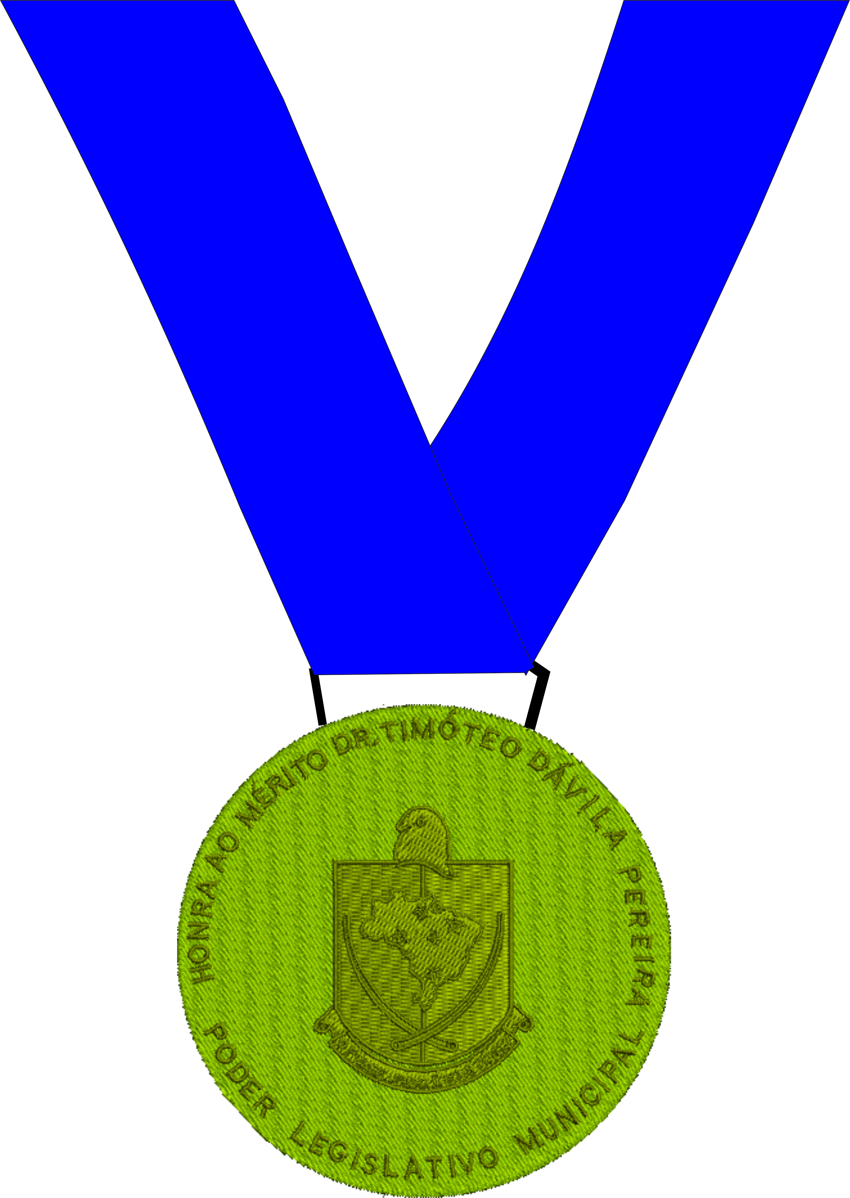

RESOLUÇÃO nº 08/2016.

Cria a Medalha de Honra ao Mérito Dr. TIMÓTEO DAVILA PEREIRA do Poder Legislativo Municipal de Guarujá do Sul-SC, e dá outras providências.

O PRESIDENTE da Câmara Municipal de Vereadores de Guarujá do Sul, Estado de Santa Catarina, faz saber a todos os habitantes deste Município que o Plenário apreciou, votou e aprovou e eu sanciono a seguinte Resolução:
Art. 1º Fica criada a “Medalha da Ordem ao Mérito Dr. Timóteo Davila Pereira” do Legislativo Municipal de Guarujá do Sul - SC.
§ 1º A Medalha será cunhada em metal, contendo as seguintes características: circunferência de 50 mm, com fundo liso onde será gravado o brasão do Poder Legislativo Municipal, contendo os dizeres: “DR. TIMÓTEO DAVILA PEREIRA. HONRA AO MÉRITO. PODER LEGISLATIVO MUNICIPAL”.
§ 2º O anexo único, parte integrante desta resolução, apresenta o slogan da medalha a ser seguido.
§ 3º A Medalha terá como suporte uma fita de gorgorão de seda contendo três faixas, uma em vermelho, outra em amarelo e outra em verde.
Art. 2º A honraria referida no caput do art. 1º será conferida a pessoas vivas e residentes neste Município que, reconhecidamente, tenham prestado relevantes serviços à comunidade humana nas seguintes áreas de atuação:
I - na defesa da saúde e do bem estar bio-psico-social;
II – na defesa da criança e do adolescente;
III – na defesa do idoso;
IV – na defesa dos direitos da mulher;
V – na defesa do meio ambiente;
VI – na defesa dos portadores de necessidades intelectuais e múltiplas;
VII – na prestação de serviços voluntários;
VIII – na prestação de serviços evangelizadores;
IX – na defesa da Educação e da Cultura;
Art. 3º A concessão da “Medalha da Ordem do Mérito Legislativo Municipal” será de iniciativa de qualquer Vereador com assento na Casa Legislativa de Guarujá do Sul e efetuada através de Decreto Legislativo, desde que aprovada pelo quorum qualificado de 2/3 (dois terços) dos vereadores em exercício.
Parágrafo Único. As propostas com a indicação pelos Vereadores dos nomes das pessoas a ser homenageadas deverão ser apresentadas e apreciadas pela Comissão de Legislação, Justiça e Redação Final, juntamente com currículo e feitos do homenageado, até o último dia do mês de maio de cada ano.
Art. 4º A presente honraria será entregue, anualmente, em sessão solene realizada na Câmara Municipal na semana das festividades pelo aniversário da cidade de Guarujá do Sul ou em outra data em caráter excepcional.
Art. 5º A Secretaria da Câmara Municipal manterá livro próprio denominado “Livro de Registro de Concessão de Honrarias”, para nele serem lançados em ordem cronológica os nomes dos agraciados, o número do Decreto Legislativo e a data da entrega da Medalha, cuja abertura e encerramento serão efetuados pelo Presidente da Câmara Municipal.
Parágrafo Único. No referido livro serão ainda registrados os nomes, os atos normativos, datas e outras informações dos homenageados com o “Título de Cidadão Benemérito Guarujaense”.
Art. 6º Os casos omissos desta resolução serão resolvidos pela Mesa Diretora da Câmara.
Art. 7º As despesas decorrente desta resolução correrão à conta de dotação orçamentárias próprias do Poder Legislativo Municipal.
Art. 8º Esta resolução entra em vigor na data de sua publicação, revogadas as disposições em contrário.

Da Secretaria da Câmara Municipal de Vereadores de Guarujá do Sul, Estado de Santa Catarina, em 25 de Outubro de 2016.

Em sua 13ª Legislatura, 4ª Sessão Legislativa, 2º período, 53º ano de sua Instalação Legislativa.

Rodrigo Bremm Iria Rohenkohl Taube
Presidente 1ª Secretária

ANEXO ÚNICO
(se refere o artigo 1°, § 2º desta Resolução)

Da Secretaria da Câmara Municipal de Vereadores de Guarujá do Sul, Estado de Santa Catarina, em 25 de Outubro de 2016.

Em sua 13ª Legislatura, 4ª Sessão Legislativa, 2º período, 53º ano de sua Instalação Legislativa.

Rodrigo Bremm Iria Rohenkohl Taube
Presidente 1ª Secretária

